電通二甲微處理器實驗 實驗結報

實驗名稱 | Lab 06 –LCD 顯示器
組別 |  | 組員 | 06050704/林智偉

- 實驗目的
使用 Arduino LCD 程式庫, 於 16x2 LCD 顯示器上顯示特 定文字?
1. Arduino 與 LCD 如何接線?
2. 如何使用 LCD library?
3. 如何清除螢幕?
4. 如何顯示文字?
- 實驗步驟
Arduino 顯示自己的學號及英文姓名
使用 PC 串列輸入, 所有 PC 輸入之文字皆顯示在 LCD 螢幕上
- 程式碼
#1
#include <LiquidCrystal.h>
LiquidCrystal lcd(12, 11, 5, 4,3 , 2);
void setup() {
lcd.begin(16, 2);
lcd.print("06050704");
lcd.print("JASON");
}
void loop() {
// set the cursor to column 0, line 1
// (note: line 1 is the second row, since counting begins with 0):
lcd.setCursor(0, 1);
lcd.print(millis()/1000); // print the number of seconds since reset:
delay (500);
}
#2
#include <LiquidCrystal.h>
LiquidCrystal lcd(12,11,5,4,3,2);
void setup()
{
lcd.begin(20,2);
Serial.begin(9600);
}
void loop()
{
char a;
if(Serial.available())
{
a=Serial.read();
lcd.print(a);
}
}

- 實驗結果及分析
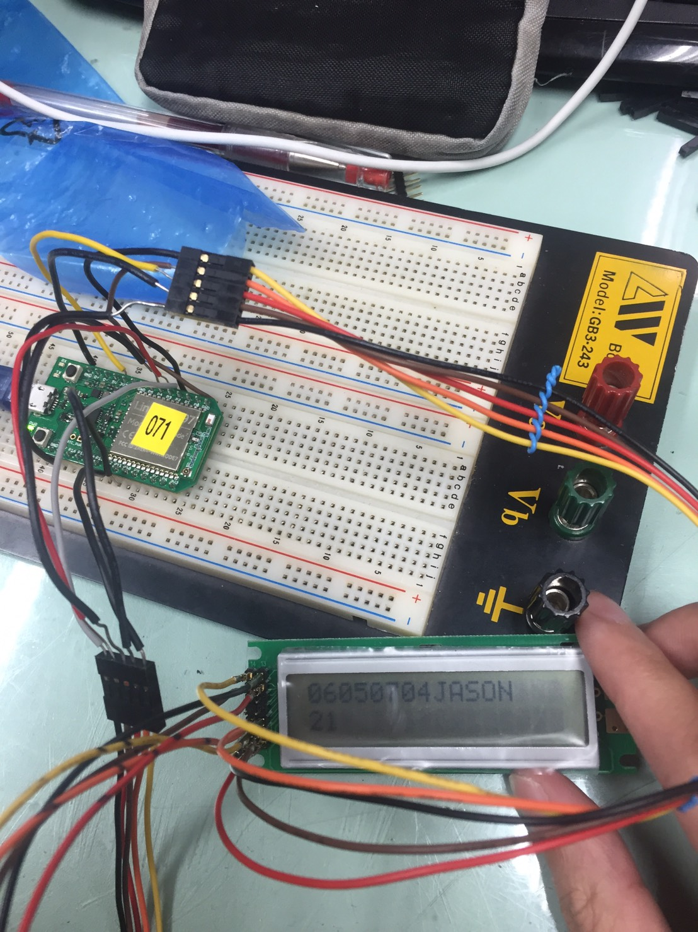

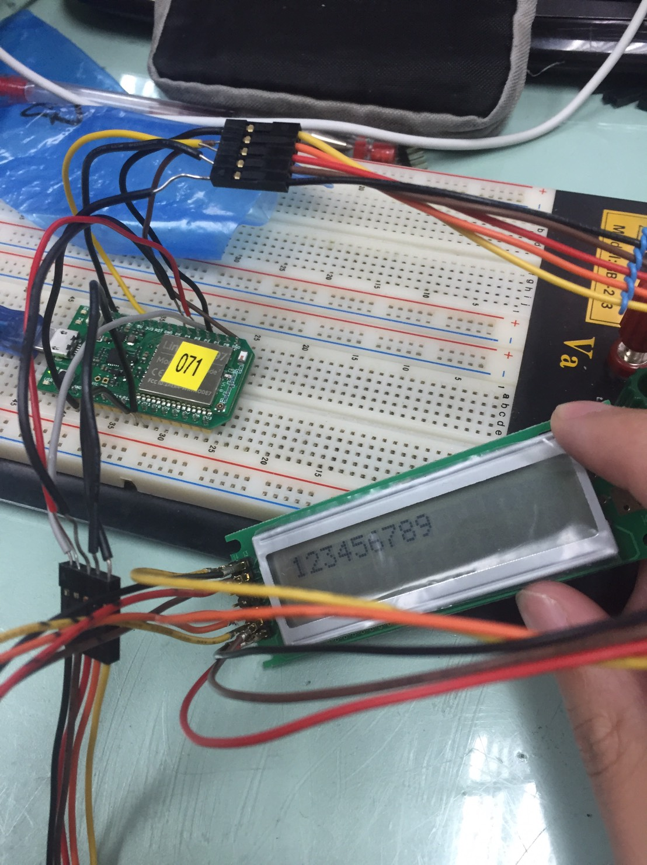
- 心得討論
剛開始焊接LCD就花了一些時間，最後還是有順利的做出來。

